RELATÓRIO TRIMESTRAL DE ACOMPANHAMENTO DO PROGRAMA DE CONCESSÃO DE RODOVIAS NO ESTADO DO PARANÁ

LOTE 6

OUTUBRO A DEZEMBRO DE 2013
ESTADO DO PARANÁ
SECRETARIA DE ESTADO DE INFRAESTRUTURA E LOGÍSTICA
DEPARTAMENTO DE ESTRADAS DE RODAGEM
DIRETORIA DE OPERAÇÕES
COORDENADORIA DE CONCESSÃO E PEDÁGIOS RODOVIÁRIOS

RELATÓRIO TRIMESTRAL DE ACOMPANHAMENTO DO
PROGRAMA DE CONCESSÃO DE RODOVIAS NO
ESTADO DO PARANÁ

LOTE 06

OUTUBRO A DEZEMBRO DE 2013
PROGRAMA DE CONCESSÃO DE RODOVIAS
DO ESTADO DO PARANÁ

ENVOLVENDO RODOVIAS FEDERAIS DELEGADAS

RELATÓRIO TRIMESTRAL DE ACOMPANHAMENTO

OUTUBRO A DEZEMBRO DE 2013

LOTE: 06
CONCESSIONÁRIA: ECOVIA – Concessionária Caminho do Mar S/A.

SUMÁRIO
- INTRODUÇÃO
- IDENTIFICAÇÃO DA CONCESSIONÁRIA E DO LOTE CONCEDIDO
- SÍNTESE SOBRE O ANDAMENTO DE OBRAS E/OU SERVIÇOS
- QUADROS DAS RECEITAS DE PEDÁGIO
- DESEMBOLSOS PREVISTOS E REALIZADOS PARA OS INVESTIMENTOS E CUSTEIO NO TRIMESTRE
- DESEMBOLSOS PREVISTOS E REALIZADOS, ACUMULADOS ATÉ O TRIMESTRE PARA OS INVESTIMENTOS E CUSTEIO
- ESTATÍSTICA DE TRÁFEGO E DE ACIDENTES
- DEMONSTRATIVO SOBRE ATENDIMENTO AOS USUÁRIOS
- GESTÃO AMBIENTAL
- FAIXA DE DOMÍNIO
- PENDÊNCIAS JUDICIAIS
- CRONOGRAMA FINANCEIRO ACUMULADO

INTRODUÇÃO
Este relatório contém informações relativas ao período correspondente ao trimestre de OUTUBRO A DEZEMBRO DE 2013, sobre o desenvolvimento das principais variáveis que explicam o desempenho operacional e financeiro das concessões de Rodovias Federais. O objetivo deste relatório é o de subsidiar com dados e informações a análise global do Programa de Concessões do DNER / DNIT. Em complementação, deseja-se divulgar os resultados do Programa de Concessões no Paraná, em seus aspectos mais importantes e fundamentais.
Em 9/5/05 o DER-PR recebeu da SPNT - Secretaria de Política Nacional de Transportes, vinculada ao Ministério dos Transportes, o ofício nº 016-DEOUT/SPNT/MT, informando da competência de seu Departamento de Outorgas (DEOUT), para regulação e supervisão das rodovias concedidas pelos Estados por meio de Convênios de Delegação, com base na Portaria nº 501 de 17/11/04. Por conseguinte, a partir desta informação, este Relatório, anteriormente enviado ao DNER/DNIT, está sendo encaminhado ao DEOUT, em Brasília.
Em 11/7/06 o DER-PR recebeu da SPNT/DEOUT o Ofício nº 052/2006/DEOUT/MT de 3/7/06, informando da Instrução de Serviço nº 02 de 29/6/06, em atenção, procedemos a inclusão dos Quadros 11 e 14 (a partir do relatório do 2º Trim/06), mantendo a configuração dos demais tópicos e atualizando-os para o trimestre em questão, certos de que atendemos ao solicitado.

Curitiba, 26 de fevereiro de 2014.

DER-PR / DOP / CCPR
Eng.º Paulo Montes Luz
Coordenador

IDENTIFICAÇÃO DA CONCESSIONÁRIA E DO OBJETO DA CONCESSÃO
- Concessionária: ECOVIA – Concessionária Caminho do Mar S/A.

- Empresa controladora:

Participação

Primav EcoRodovias S/A 100 %

Lote: 06

Rodovias: BR-277, PR-407, PR-508, PR-408, PR-411 e PR-804

Extensão das Rodovias Principais: 136,7 km

Extensão dos Trechos Rodoviários de Acesso: 38,40 km

Contrato nº: 076/97

Data da Assinatura do Contrato: 14 de novembro de 1997

Data da Assinatura da Ordem de Serviço: 27 de novembro de 1997

Data da Assinatura do Termo Aditivo: 23 de dezembro de 2002

Data do Início da Cobrança de Pedágio: 22 de junho de 1998

SÍNTESE SOBRE O ANDAMENTO DE OBRAS E/OU SERVIÇOS

As obras previstas para o presente ano correspondem aos investimentos aprovados pela Deliberação N.º 063/2008 do Conselho Diretor deste DER/PR, de 03 de julho de 2008, constituindo-se de Restauração e Manutenção das Rodovias Principais.
Informamos que o Processo de Revisão Amigável, que pretende analisar o Contrato de Concessão, levantar e apurar eventos de desequilíbrio da equação econômico-financeira, apurar e na medida do possível resolver os passivos administrativos e judiciais existentes entre as Partes, dentre outras providências que assegurem o serviço adequado com ênfase na modicidade tarifária, podendo culminar em “Termo Aditivo Resultante”, o qual contará com a devida e necessária interveniência e anuência da União por intermédio de seus Entes Federais, permanece em andamento com o fechamento do 4º Trimestre de 2013, pois o mesmo se encontra em estágio que não permite, no momento, conclusão global para a assinatura de eventual aditivo ao Contrato de Concessão – “Termo Aditivo Resultante”.
Informamos também que, haja vista a necessidade de realização de certas obras não previstas nos Programas Vigentes, assim como a necessidade de antecipação de obras previstas, juntamente com o Processo de Revisão Amigável em andamento, o DER/PR, com a anuência do Governo do Estado, tem celebrado Termos de Ajuste para realização de obras não previstas, e concedido Autorizações para antecipação de obras previstas, tudo com as devidas análises técnicas, econômico-financeiras e jurídicas imprescindíveis, sempre a bem do serviço público.
Com relação aos Termos de Ajuste, a Agência Reguladora do Paraná – AGEPAR - emitiu a Resolução Nº014, de 19 de novembro de 2013, que regulamenta procedimentos a serem adotados em alterações dos Contratos de Concessão, e resolveu, entre outros:
“Art. 2º Determinar que todas as modificações ou alterações dos contratos de concessão firmados com entes regulados sejam formalizados através de Termos Aditivos preconizados na forma da Lei.”
Tais medidas têm sido tomadas tendo em vista: tanto o tempo necessário para a conclusão do Processo de Revisão Amigável (negociação iniciada em agosto de 2011), quanto a necessidade de inclusão das obras não previstas nos Programas Vigentes e de antecipação de obras previstas, lembrando que o Processo visa resolver as pendências existentes e represadas desde o último Termo Aditivo (2002).

QUADROS DAS RECEITAS DE PEDÁGIO
Em 01/12/12, aplicado o reajuste contratual homologado pelo DER/PR.
As tarifas de pedágio de 01/12/2012 a 30/11/2013 são as seguintes:

PRAÇA | LOCALIZAÇÃO | VEÍCULOS LEVES | VEÍCULOS COMERCIAIS
01 | São José dos Pinhais | 14,60 | 12,30

As tarifas de pedágio a partir de 01/12/2013 são as seguintes:

PRAÇA | LOCALIZAÇÃO | VEÍCULOS LEVES | VEÍCULOS COMERCIAIS
01 | São José dos Pinhais | 15,40 | 13,00

DESEMBOLSOS PREVISTOS E REALIZADOS PARA OS INVESTIMENTOS E PARA O CUSTEIO NO TRIMESTRE
Conceitua-se investimento como uma aplicação financeira em obras e equipamentos que ampliam a capacidade da organização e estão sujeitos à depreciação.
Conceitua-se custeio como toda aplicação que não amplia a capacidade de organização, isto é, despesas com pessoal, material de consumo, administração e outros como manutenção, serviços operacionais, etc.

DESEMBOLSOS PREVISTOS E REALIZADOS, ACUMULADOS ATÉ O TRIMESTRE PARA OS INVESTIMENTOS E PARA O CUSTEIO
Conceitua-se investimento como uma aplicação financeira em obras e equipamentos que ampliam a capacidade da organização e estão sujeitos à depreciação.
Conceitua-se custeio como toda aplicação que não amplia a capacidade de organização, isto é, despesas com pessoal, material de consumo, administração e outros como manutenção, serviços operacionais, etc.

ESTATÍSTICA DE TRÁFEGO E DE ACIDENTES
Os dados a seguir visam ilustrar a situação atual quanto ao fator segurança de trânsito, analisando as informações disponíveis correlacionadas a causas e conseqüências dos acidentes registrados.
O quadro 7 e o gráfico correspondente apresentam os valores relativos à distribuição mensal de acidentes.
O quadro 8 e o gráfico subseqüente mostram os dados correspondentes aos acidentes distribuídos conforme o dia da semana.
Já o quadro 9 e os gráficos correspondentes apresentam os valores relativos à distribuição de acidentes por tipo e por gravidade da ocorrência.
O quadro 10 e os gráficos subseqüentes apresentam informações relativas aos índices de acidentes e de vítimas.
E finalmente o quadro 11 apresenta dados relativos à operação dos postos de pesagem no período.

DEMONSTRATIVO SOBRE ATENDIMENTO AOS USUÁRIOS
Apresentam-se a seguir os valores correspondentes ao atendimento médico, mecânico e a incidentes, conforme o quadro 12. Também são apresentadas as respectivas estatísticas de reclamações e contatos dos usuários com a concessionária, através de livro de reclamações ou linha direta, conforme o quadro 13
.

GESTÃO AMBIENTAL
Apresenta-se a seguir, no quadro 14, o resumo correspondente ao Licenciamento Ambiental, referente ao período em questão.
O quadro 14a, referente aos passivos ambientais, apresenta dados semestrais, tendo em vista que os relatórios que contêm tais dados são apresentados ao final do 1º e 2º semestres de cada ano (no caso de surgimento de não conformidades referentes a passivos ambientais, as mesmas são acompanhadas mensalmente pelas equipes locais).

FAIXA DE DOMÍNIO
Apresenta-se a seguir, no quadro 15, o resumo correspondente a utilização irregular da faixa de domínio.
Abaixo, fotos das intervenções da Concessionária.
Antes e depois da retirada em 25/10: km 22,900m – da rodovia BR 277:
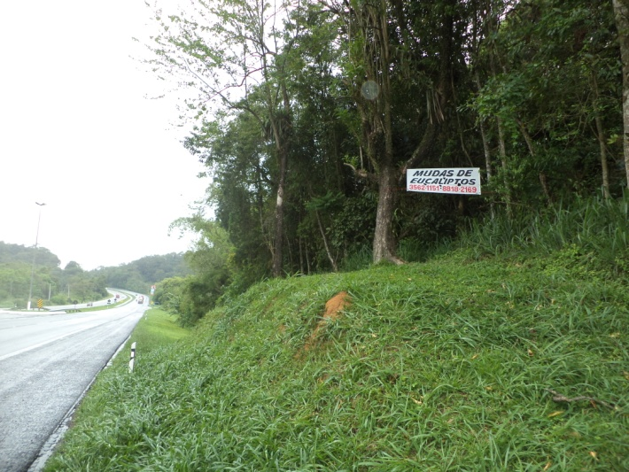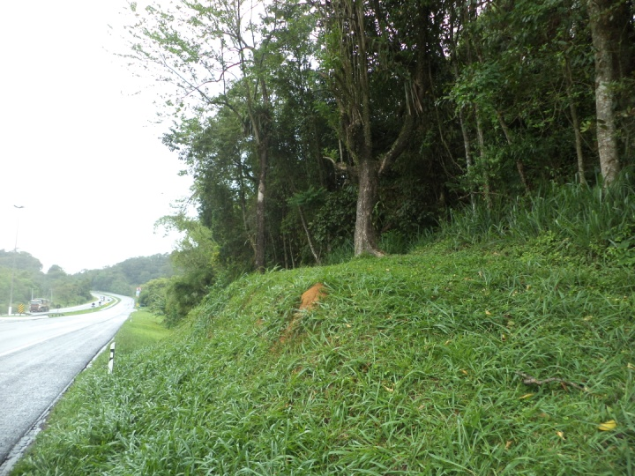

Antes e depois da retirada em 05/10: km 63 - da rodovia BR 277:
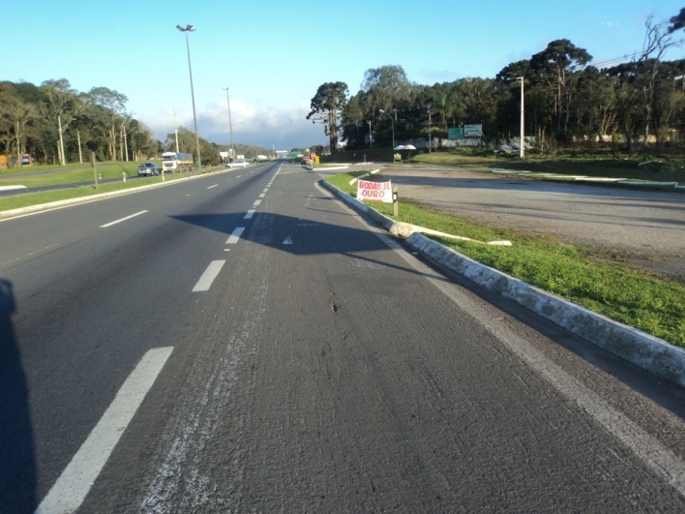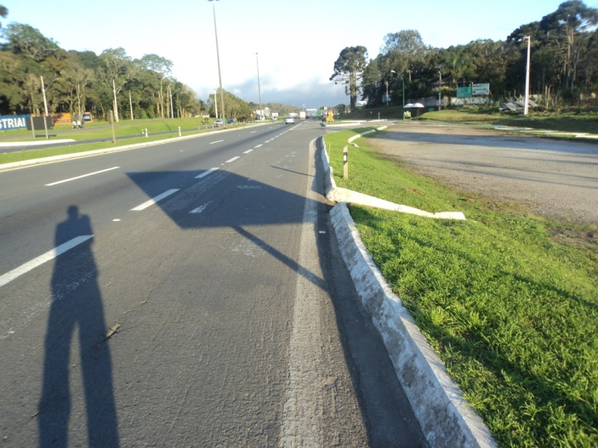

Antes e depois da retirada em 19/10: km 63 - da rodovia BR 277:
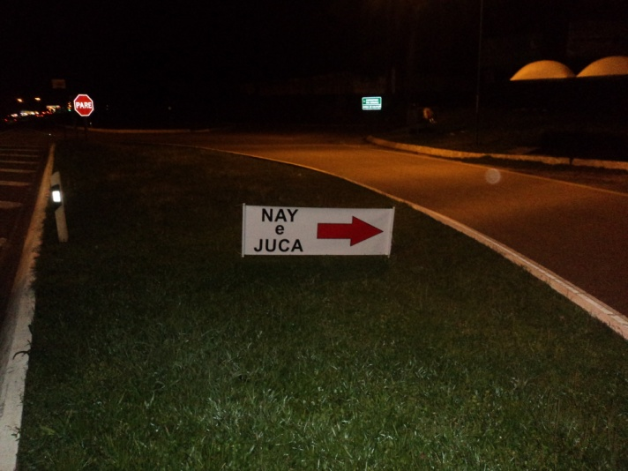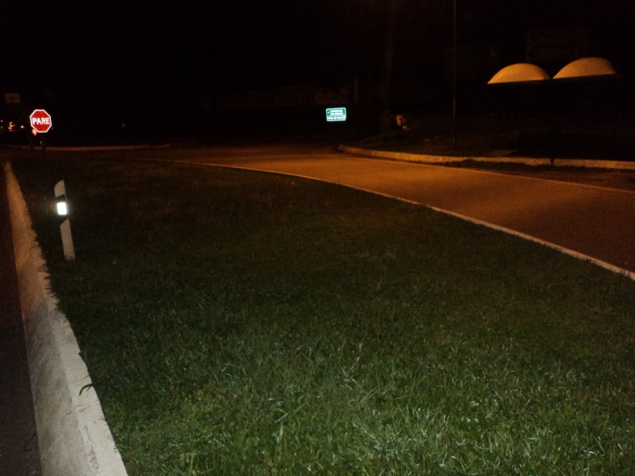

Rodovia PR 407 – km 17,900m (instalação de estrutura irregular) – Nov/13
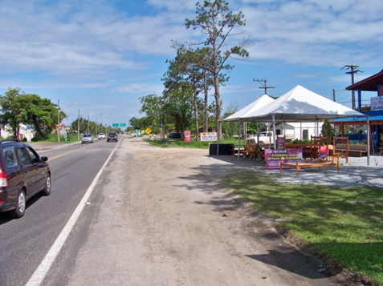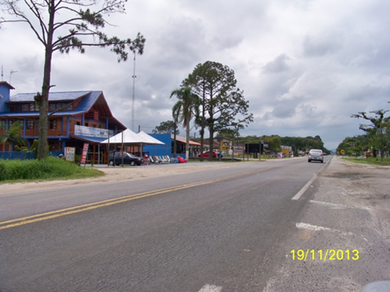
Antes da notificação Depois da notificação (recuo obedecido)

Antes e depois da retirada em 23/11: km 2,7m – sentido Curitiba da rodovia PR 407:
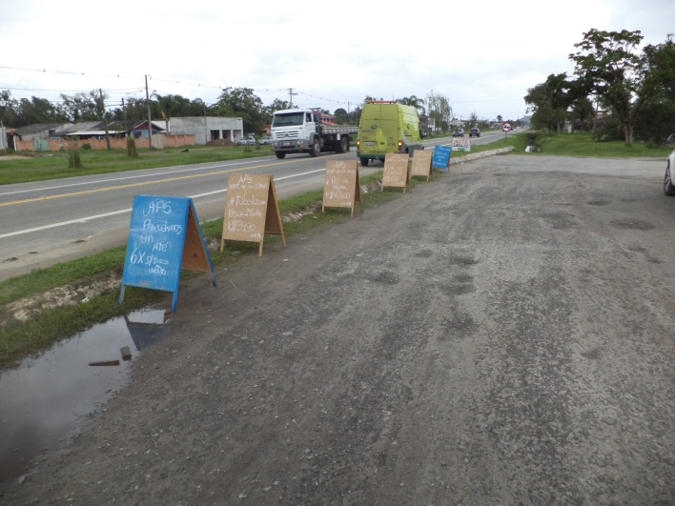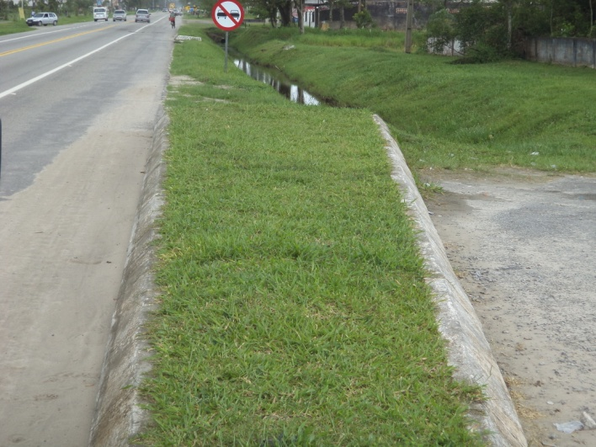

Antes e depois da retirada em 05/11: km 18,7m – sentido Curitiba da rodovia PR 407:
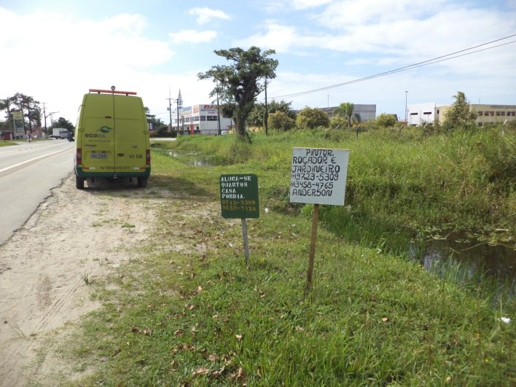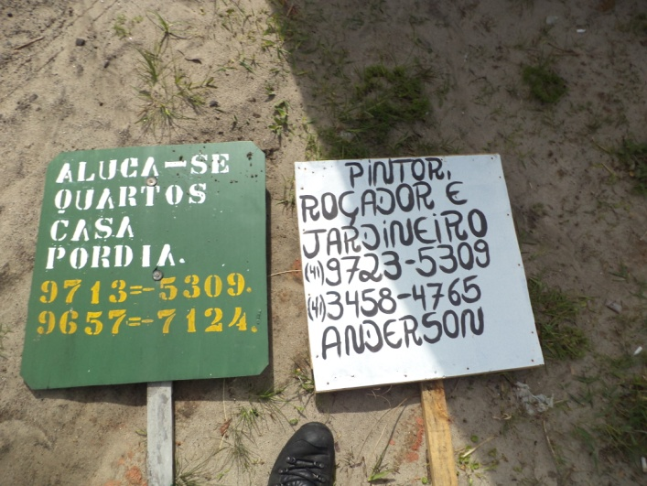

Antes e depois da retirada em 13/11: km 57,2m – sentido Curitiba da rodovia BR 277:
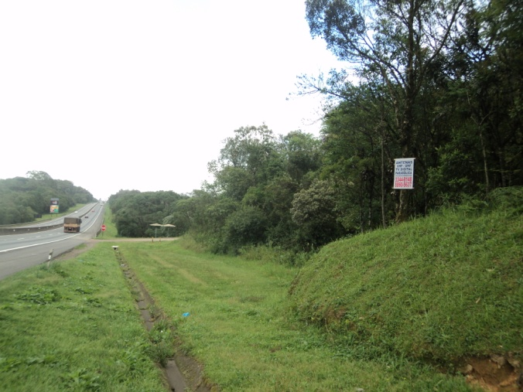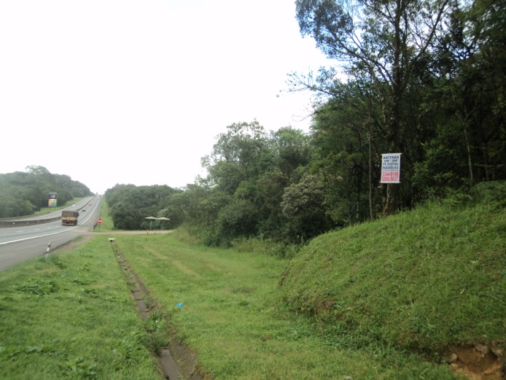

Antes e depois da retirada em 23/11: km 63,1m – sentido Paranaguá da rodovia BR 277:
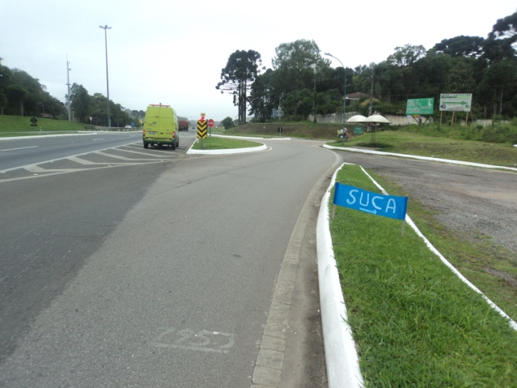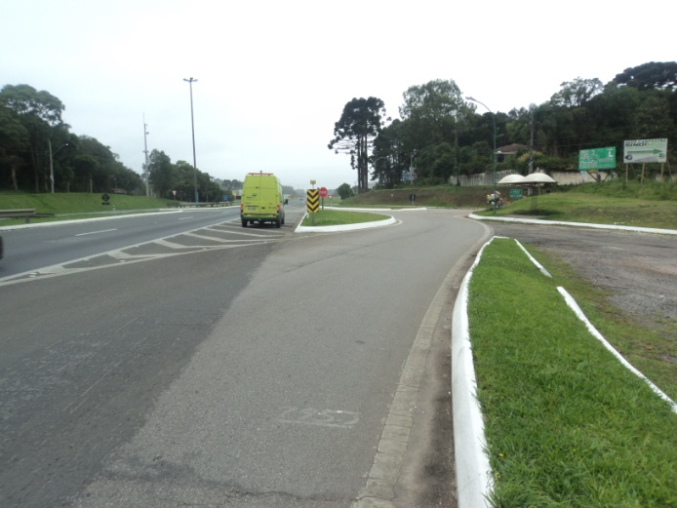
Antes e depois da retirada em 08/12: km 60,9m – sentido Paranaguá da rodovia BR 277:
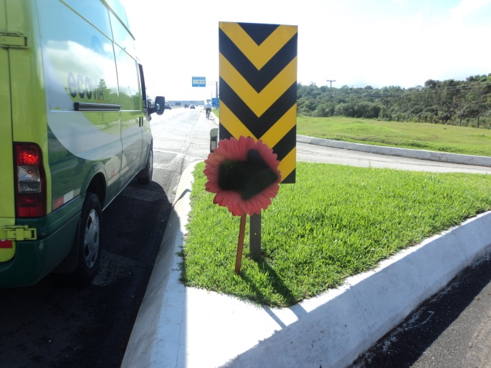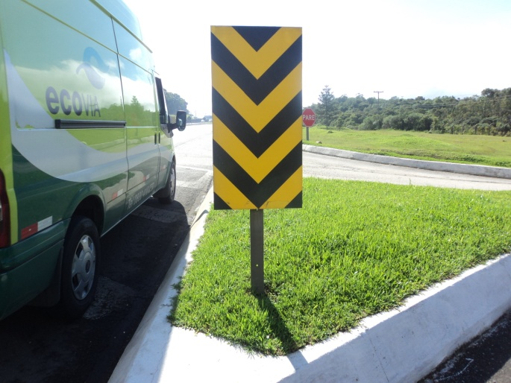

Antes e depois da retirada em 08/12: km 61,7m – sentido Curitiba da rodovia BR 277:
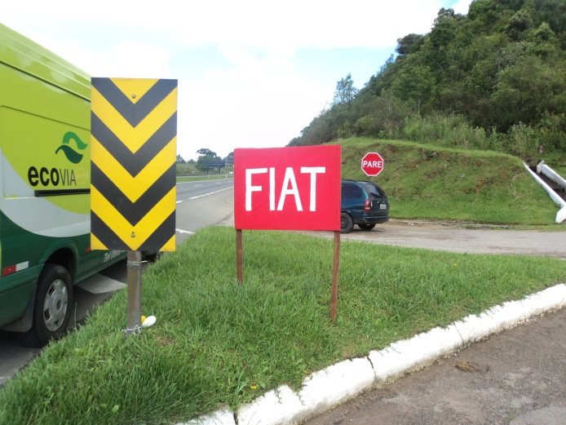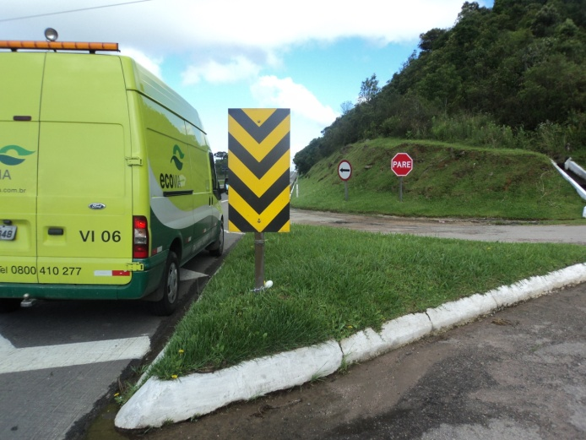

Antes e depois da retirada em 15/12: km 61,7m – sentido Curitiba da rodovia BR 277:
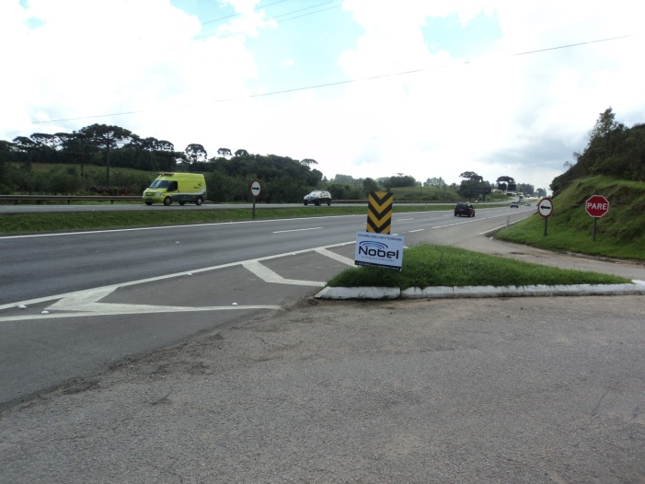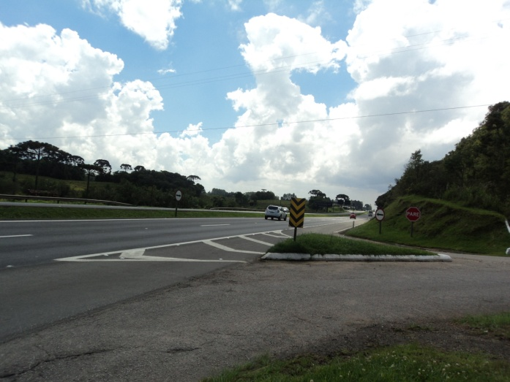
Antes e depois da retirada em 23/12: km 66,9m – sentido Paranaguá da rodovia BR 277:
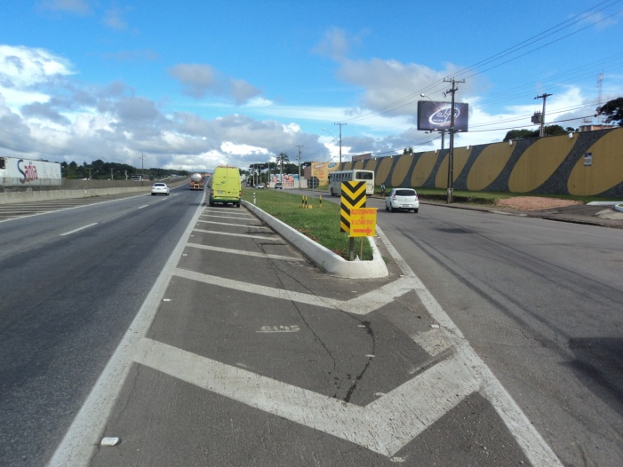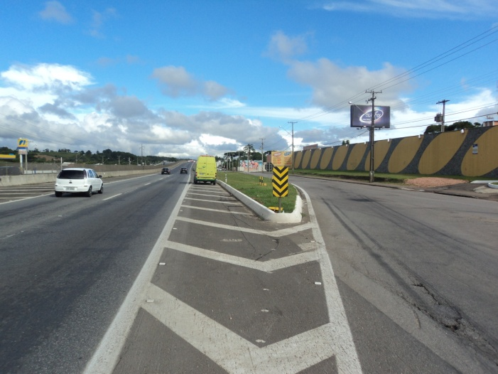

Antes e depois da retirada em 07/12: km 68 – sentido Paranaguá da rodovia BR 277:

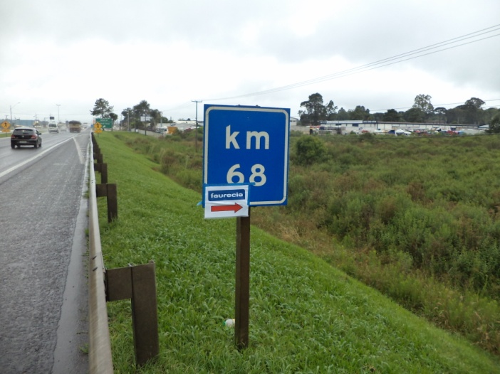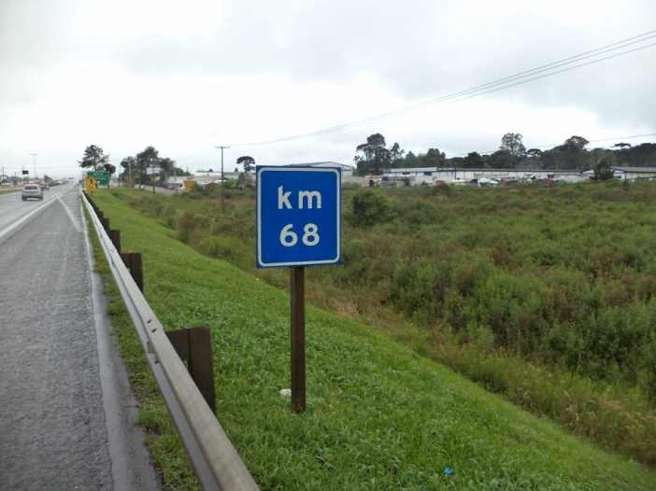

PENDÊNCIAS JUDICIAIS
Apresenta-se, a seguir, quadro com ações judiciais.

TIPO | OBJETO | AUTOR | RÉU | PROCESSO | FORO | ATUALIZAÇÃO
Popular | Declaração de nulidade das licitações de rodovias no Estado do Paraná | Ademir Bier, Ângelo Vanhoni e outros | Concess., Estado do PR, DER/PR, União e DNER | 2000.70.00.007377-7 | 9ª V. Federal Curitiba | Apelação improvida. Julgamento anulado. No novo julgamento, apelação improvida. Remetidos ao STF.
Ordinária  (guarda-chuva) | Declaração: a) regularidade contrato de concessão; b) nulidade autos de infração reajuste; c) necessidade do gov. p/ redução tarifária ou alteração contratual | Concessionárias de Rodovia do Paraná | Estado do Paraná, DER/PR, União, DNIT e ANTT | 2003.70.00.010436-2 | 2ª V. Federal Curitiba | Interpostos recurso especial e extraordinário pelo PR e DER. Aguarda decisão quanto ao exame de admissibilidade. Em 18.1.2013 protocolado novo pedido conjunto de suspensão do processo.
Ordinária c/c antecipação de tutela | Declaração: a) nulidade do Decreto 1.615/03; b) ausência de legitimidade da Comissão de Auditoria e Avaliação; c) necessidade da participação concessionária. | Concessionárias de Rodovia do Paraná  (exclusive a Rodonorte) | Estado do Paraná, DER/PR, União Federal, DNIT e ANTT | 2003.70.00.039554-0 | 7ª V. Federal Curitiba | Julgada procedente. Tornou nulo o Decreto 1615/2003, bem como determinou que todo procedimento seja precedido de contraditório. Em 26/07/2012 processo reativado, incluído em pauta para julgamento no dia 15/08/2012. Em 14/09/2012, publicado acórdão negando provimento a apelação interposta. Embargos declaratórios parcialmente acolhidos em 17/11/12. Em 18.12.2012, foi protocolada petição pelo DER/PR indicando que não tem interesse em se manifestar acerca do julgamento da apelação e dos embargos de declaração. Autos remetidos ao MP. Em 13.2.2013, os autos foram recebidos na vara de origem, após o trânsito em julgado definitivo da questão. Fase final.
Ordinária c/c antecipação de tutela  (encampação) | Condenação do: a) Estado do Paraná - em obrigação de não fazer abstendo-se de encampar; b) União Federal – impedir a encampação e denunciar os convênios de delegação | Concessionárias de Rodovia do Paraná (exclusive a Rodonorte) | Estado do Paraná, DER/PR,União Federal, DNIT e ANTT | 2003.70.00.041287-1 | 3ª V. Federal Curitiba | Aguarda julgamento das apelações. Em 07/04/2011 protocolada petição conjunta pleiteando a suspensão do feito por 180 dias, o que foi deferido pelo prazo de sessenta dias. Protocolada nova petição conjunta requerendo nova suspensão – aguarda decisão. Em 23/01/12 deferido novo pedido de suspensão apreciado pelo TRF. Processo suspenso. Em 26/07/2012 processo reativado, incluído em pauta para julgamento no dia 15/08/2012. Em 26/07/2012 processo reativado. Apresentadas contra-razões pelo Estado do Paraná e União em 12/09/2012. Em 19/10, publicada decisão negando provimento de apelação interposta pelas Concessionárias, a qual foram opostos embargos declaratórios em 26/10. Em 28/11/1, foi dado parcial provimento aos embargos opostos. Em 9.1.2013, juntado recurso especial do DER/PR e Estado do Paraná. Fase recursal.
Ordinária com pedido de antecipação de tutela | Reconhecimento do direito ao reajuste 2003. Pedido de antecipação de tutela para reajuste imediato das tarifas | Ecovia | Estado do Paraná, DER/PR,União Federal, DNIT e ANTT | 2003.70.00.078395-2 | 9ª V.Federal Curitiba | Aguarda decisão das apelações. Em 18/10/2011 protocolada petição conjunta pleiteando a suspensão do feito por 180 dias. Em 29/05/12 publicada decisão deferido pedido de suspensão apreciado pelo TRF. Em 27.11.2012, protocolamos petição conjunta com os entes estatais requerendo a suspensão do feito por mais 180 dias. Em 10.1.2013, diante do pedido de nova suspensão, foi proferido despacho determinando que os autos sejam remetidos ao Sistema de Conciliação do TRF4 – o que foi feito em 14/1/2013. Em 2/4/2013 protocolada petição pelo DER-PR e pelo Estado do Paraná para justificar novo pedido de suspensão do feito.
Ordinária c/c antecipação de tutela  (desapropriação) | Obrigação de exercício de competências do Governo Federal derivadas do Convênio de Delegação especialmente o dever de denúncia. Decretação da impossibilidade de desapropriação das ações pelo Estado. | Ecovia, Econorte, Viapar e respectivos acionistas | Estado do Paraná, DER/PR,União Federal, DNIT e ANTT | 2004.34.00.003978-0 | 16ª Vara Federal de Brasília | Concluso para sentença. Em 07/04/2011 protocolada petição conjunta pleiteando a suspensão do processo, o que foi deferido. Em 20/07/2011, publicada decisão suspendendo o processo por 20 dias. Em 10/01/2012 deferido novo pedido de suspensão do processo. Em 08/08/2012 publicada decisão deferindo suspensão do processo por 180 dias. Protocolado novo pedido de suspensão em 30/01/13. Aguarda decisão.
Ordinária c/c antecipação de tutela | Suspensão dos trabalhos da comissão processante de inadimplência contratual – caducidade | Ecovia, Viapar | Estado do Paraná, DER/PR,União Federal, DNIT e ANTT | 2004.34.00.005  884-8 | 16ª Vara Federal de Brasília | Aguarda julgamento da apelação. Novo pedido de suspensão, protocolado em 02/08/2012, ainda não foi apreciado pelo juízo. Deferida nova suspensão por 180 dias em 25/10/2012. Em 9.4.2013, protocolamos novo pedido conjunto de suspensão do feito. Em 13.5, autos remetidos a Procuradoria Regional Federal. Em 21.5, autos devolvidos de carga pela Procuradoria Regional Federal. Em seguida, protocolado novo pedido de suspensão do feito em conjunto pelas partes. Dessa forma, os autos foram conclusos. Em 07/06/2013, publicada decisão determinando a suspensão do processo por 180 dias. Processo suspenso.
Ordinária | Revisão do equilíbrio econômico- financeiro. | Ecovia | Estado do Paraná, DER/PR, União Federal, ANTT e DNIT | 2004.70.00.034274-5 | 1ª Vara Federal de Curitiba | Deferido o pedido de suspensão do feito pelo prazo de 180 dias. Em 01/12/11, deferido pedido. Publicado deferimento de novo pedido de suspensão em 04/06/2012. Em 13/12/2012, foi proferida decisão novamente deferindo o pedido de suspensão do processo por mais 180 dias. Em 21/01/2013 publicada decisão deferindo o pedido de suspensão do processo por mais 180 dias. Processo suspenso.
Ordinária c/c antecipação de tutela | Nulidade dos aditivos contratuais | Estado do Paraná e DER/PR | Concessionárias de Rodovia do Paraná | 2005.70.00.007929-7 | 2ª Vara Federal de Curitiba | Nomeada FIPE para realização da perícia. Intimação para início da perícia. No dia 7/1/2013, protocolado novo pedido conjunto de suspensão do processo. Aguarda decisão.
Civil Pública c/c tutela antecipada | Lucro da concessionária – revisão do equilíbrio por conta de lucros alegados acima do contratado – AÇÃO DO LUCRO “3” | DER/PR | Ecovia, ANTT, União | 2006.70.00.028400-6 | 1ª Vara Federal de Curitiba | Aguarda julgamento das apelações. Novo pedido de suspensão deferido em 08/11/11. Protocolado novo pedido de suspensão em 07/05/2012. Decisão publicada no dia 29.05.2012 deferindo suspensão do processo. Protocolado novo pedido conjunto de suspensão em 27/11/2012. Em 2.4.2013, foi protocolada petição pelo DER-PR e pelo Estado do Paraná para justificar a formulação de novo pedido de suspensão do feito.
Ordinária | Reconhecimento do direito ao reajuste 2006. Pedido de antecipação de tutela para reajuste imediato das tarifas | Ecovia | Estado do Paraná, DER/PR União Federal, DNIT e ANTT | 2006.70.00.030113-2 | 5ª V.Federal Curitiba | Sentença de procedência em 10/2007. Negado provimento às apelações dos réus. Interpostos Recursos Especiais pelos réus. Execução de honorários.
Ordinária | Prestação de contas dos valores recolhidos a título de multa de balança das concessionárias do Estado | Concessionárias do estado do Paraná, exclusive a Rodonorte | Estado do Paraná, DER/PR União Federal, DNIT e ANTT | 33470/0000 | 3ª Vara Fazenda Pública de  Curitiba | Sentença de parcial procedência. Pedido de suspensão indeferido. Processo em andamento, em fase de processamento do recurso de apelação interposto pelas concessionárias. Autos remetidos ao Tribunal de Justiça do Estado do Paraná. Processo suspenso por 180 dias em 08/05/2013.
Ordinária | Reconhecimento do direito ao reajuste 2007. Pedido de antecipação de tutela | Ecovia | Estado do PR, DER/PR União, DNIT e ANTT | 2007.70.00.031257-2 | 6ª V.Federal Curitiba | Interposto Recurso Especial. Em 07/04/2011 protocolada petição conjunta pleiteando a suspensão do processo por 180 dias, o que foi indeferido. Processo em fase recursal. Protocolado pedido conjunto de suspensão do processo em 09.11.2012.
Civil Pública com pedido de tutela antecipada | Reconhecimento de direito de passagem sem o pagamento da tarifa de pedágio para moradores bairros Olaria e Lavrinha | Ministério Público Federal | Ecovia | 2007.70.00.027159-4 | 7ª Vara Federal de Curitiba | Sentença de procedência. Interposta Apelação e Medida Cautelar. Aguarda julgamento de apelação.
Ordinária pedido de antecipação de tutela | Lei Estadual 15.722/2007- Isenção de pedágio para motocicletas | Concessionárias do estado do Paraná, exclusive a Rodonorte | Estado do Paraná, DER/PR União Federal, DNIT e ANTT | 2008.70.00.000253-8 | 1ª Vara Federal de Curitiba | Sentença julgando extinto, sem apreciação do mérito, o pedido 'c' da inicial, e procedentes os demais pedidos formulados. Negado seguimento às apelações. Não admitido Recurso Extraordinário. Transitado em julgado (execução de honorários e custas). Aguarda arquivamento.
Civil Pública com pedido de tutela antecipada | Isenção para veículos com mais de 15 anos de idade | Defensoria Pública da União - DPU | Concessionárias de rodovia com trechos federais | 2007.34.00.011706-8 | 8ª Vara Federal de Brasília | Publicada sentença julgando extinto processo sem resolução do mérito. Fase recursal.
Ordinária | Reconhecimento do direito ao reajuste 2008 | Ecovia | Estado do PR, DER/PR União, DNIT e ANTT | 2008.70.00.027105-7 | 6ª Vara Federal Curitiba | Aguarda sentença. Em 21.1.2013, protocolada petição requerendo nova suspensão do processo por 180 dias. Pedido de suspensão negado publicado em 11/03/13. Em 20.3.2013 protocolados embargos de declaração pelo DER/PR em face da decisão que rejeitou o pedido de suspensão do processo. Em 07/05/13 publicada decisão rejeitando os embargos declaratórios e determinando conciliação. Autos com a Procuradoria Federal.
Ordinária | Reconhecimento do direito ao reajuste 2009 | Ecovia | Estado, DER, União, DNIT e ANTT | 2009.70.00.027563-8 | 7ª Vara Federal de Curitiba | Aguarda julgamento das apelações. Em 09/04/2012 protocolada petição conjunta pleiteando a suspensão do processo por 180 dias. Aguarda decisão.
Ordinária | Reconhecimento do direito ao reajuste 2010 | Ecovia | Estado, DER, União, DNIT e ANTT | 5022175-51-2010.4.04.7000 | 6ª Vara Federal de Curitiba | Liminar deferida. Agravo convertido em retido. Em 20/10/2011 protocolada petição conjunta pleiteando a suspensão do processo por 180 dias. Deferido novo pedido de suspensão em 16/05/2012. Em 10.12.2012, foi proferida nova decisão deferindo o pedido de suspensão do processo pelo prazo de 180 dias. Em 24/06/2013, deferida nova suspensão do processo por 180 dias. Processo suspenso.

CRONOGRAMA FINANCEIRO ACUMULADO
Apresenta-se a seguir, no quadro 16, o cronograma financeiro (previsto x realizado) acumulado considerando os anos anteriores.

